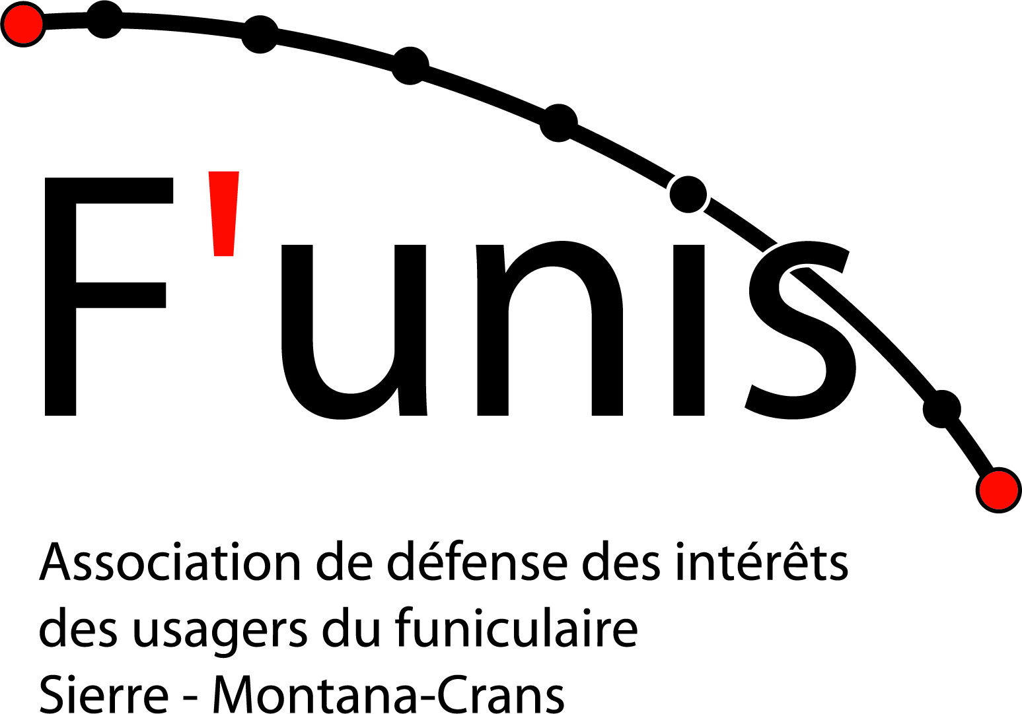

PLAIDOYER EN FAVEUR DU MAINTIEN DES STATIONS INTERMÉDIAIRES (MURAZ, ¹VENTHÔNE, DARNONA, ST-MAURICE-DE-LAQUES, MARIGNY) DU FUNICULAIRE SIERRE – CRANS-MONTANA

¹ Station de Venthône maintenue (information SMC reçue le 20.09.2018 = premier succès. Au tour des autres stations !!!

Président : Dominique Rouvinet, Darnona d’en Haut 10, 3973 Venthône - 079 485.94.16
Secrétaire : Michel Weissbrodt, Route de la Gare 33, 3974 Mollens – 079 255.79.24

Crans-Montana, le 07.09.2018
Qui sommes-nous ?

Nous habitons la Noble Contrée entre Sierre et Crans-Montana, à l’année ou pour des séjours occasionnels. Certains d’entre nous mettent leur immeuble en location, ponctuellement ou durablement.

Nous avons fondé l’association F’unis après avoir appris cet été avec stupeur que la direction des SMC était en train de mettre la dernière main à un projet de réfection du funiculaire Sierre-Montana qui bouleversera notre quotidien. Les porteurs du projet n’ont pas jugé nécessaire d’informer les instances et la population locales, alors que le chantier devrait être terminé en décembre 2021, selon les informations données par la direction des SMC.

A quoi sommes-nous opposés?

Très clairement à une seule chose : à la suppression des stations intermédiaires de notre funiculaire!

Ce projet répond en effet à la base à une nécessité incontestable : le matériel technique du funiculaire doit être remplacé, car il a fait son temps. La direction des SMC veut cependant profiter de cette nécessité pour modifier l’offre de prestation de notre funiculaire d’une manière parfaitement inadmissible pour nous, en supprimant tous les arrêts intermédiaires actuels du funiculaire à l’exception de celui de Bluche. Les clients qui se déplaceraient en funiculaire entre Sierre et Bluche et Sierre et Montana bénéficieraient par contre d’une cadence horaire augmentée à 3 trajets par heure si le projet actuellement à l’étude était réalisé.

La direction des SMC veut certes offrir une mesure de compensation aux habitants et vacanciers qui seront prétérités par la suppression des arrêts intermédiaires de Marigny, St-Maurice-de-Laques, Darnona, Venthône et Muraz. A notre connaissance, elle consisterait à augmenter la cadence du bus Sierre - Crans-Montana (et Montana – Sierre), en passant d’un trajet toutes les 90’ à un trajet toutes les 60’, avec départ régulier aux mêmes heures. Le parcours de la ligne de bus resterait inchangé à une exception près : la boucle Veyras - Miège - Veyras serait abandonnée. Le village de Miège serait intégré au réseau des bus urbains sierrois.

Une telle mesure de compensation serait parfaitement inadéquate pour les usagers de la Noble Contrée que nous sommes !

Quel est notre but?

Nous voulons convaincre les décideurs et le monde politique de la nécessité de maintenir les arrêts intermédiaires actuels de notre funiculaire !

En effet, comme le démontrent les exemples (non exhaustifs) ci-après, les arrêts intermédiaires actuels du funiculaire répondent de manière parfaite aux besoins multiples et variés des habitants et autres usagers de la Noble Contrée. Une offre en transport public se limitant à la seule ligne de bus et au funiculaire amputé des stations intermédiaires ne saurait répondre aux besoins de ces usagers.

Jeunes et adolescents en formation post- obligatoire

Pour ces jeunes, l’offre de formation de Sierre se limite à l’Ecole de Commerce et de Culture Générale, à la Haute Ecole de Gestion & Tourisme et à la Haute Ecole de Travail social. Tous les autres apprentis, élèves et étudiants doivent se rendre en train à Sion, à Martigny, à Brigue, à Viège, à Loèche-les-Bains ou ailleurs. En effet, les lycées-collèges (gymnases) se situent dans ce canton à Sion et à Brigue, les écoles professionnelles à Sion et à Martigny, la physiothérapie est enseignée à Loèche-les-Bains, pour ne citer que ces exemples-là. Par ailleurs, de nombreux jeunes doivent utiliser le train pour rejoindre leur lieu d’apprentissage.

Pour les élèves, apprentis et étudiants domiciliés dans la Noble Contrée il est impératif que la liaison par transports publics jusqu’à Sierre existe à proximité de leur domicile. Il est également impératif qu’elle ne soit pas seulement rapide mais aussi et surtout parfaitement fiable.

Le funiculaire remplit aujourd’hui ces conditions de manière optimale, contrairement au bus. Le parcours de ce dernier n’est pas seulement plus long. Même avec les réaménagements prévus, le parcours total en bus (y compris les - parfois longs - déplacements pour rejoindre les arrêts) demeurerait beaucoup plus long que le parcours en funiculaire. De plus, sa durée de parcours est nettement moins fiable en raison des nombreux arrêts facultatifs et de l’insertion de son trajet dans le trafic motorisé individuel de la route. Or, ces élèves ne peuvent manquer le début des cours, ni la correspondance avec leurs trains.

Habitants à l’année, utilisateurs de résidences secondaires

Pour cette catégorie d’usagers, le funiculaire offre pour les déplacements d’achats et de loisirs une solution en transports publics optimale:

- Dans la majorité des cas, le trajet à pied entre le domicile et l’arrêt du funiculaire prend à peine quelques minutes et les itinéraires sont le plus souvent horizontaux ou à relativement faible pente.

- Aux arrêts, la plateforme d’accès au funiculaire se situe pratiquement toujours à niveau avec les planchers des compartiments du funiculaire.

- Le terminus de Sierre se situe au milieu de l’offre commerciale du centre de Sierre (Migros, Denner, Coop, artisans et commerçants, etc). A Montana, il se situe à quelques minutes des rues commerçantes.

Il n’est pas étonnant dès lors qu’un nombre considérable d’habitants et de vacanciers de la Noble Contrée effectuent leurs achats courants quotidiens ou hebdomadaires en funiculaire à l’heure actuelle.

Tel ne serait plus le cas si l’offre de transport public se limitait au bus. En effet,

- les itinéraires à pied entre les arrêts de bus et le domicile sont majoritairement longs et pentus, ce qui est dissuasif pour celles ou ceux qui tirent un caddy ou portent des sacs de commissions / des bagages.
- Les autobus de la ligne Sierre-Crans-Montana n’ont pas de planchers abaissés. Leur accès est dès lors difficile pour les personnes à mobilité réduite et pour les usagers qui veulent y accéder ou en descendre avec des sacs de commissions ou un caddy pleins.

Pour un certain nombre d’usagers, le funiculaire est le seul moyen de se déplacer de manière autonome et d’avoir une vie sociale. Il s’avère ainsi que la suppression des stations intermédiaires du funiculaire aurait des conséquences sociales graves.

Outre les taxes touristiques dont ils doivent s’acquitter, les propriétaires de locations touristiques proches des stations intermédiaires subiraient un préjudice économique certain par la diminution des locations (on ne peut obliger des touristes à marcher jusqu’à 1500 mètres avec armes et bagages pour se rendre au lieu de séjour).

Cyclistes et promeneurs

La Noble Contrée est fréquentée par des cyclistes et des promeneurs de toutes provenances et conditions physiques. De nombreux promeneurs sont âgés et parfois à mobilité réduite.
Ces usagers ont compris que la Noble Contrée se distingue par un réseau de chemins bien aménagés et facilement praticables, ce qui permet d’effectuer des parcours variés à proximité et entre stations intermédiaires du funiculaire.
Pour exemple, certains promeneurs ou cyclistes savent que la Noble Contrée héberge à Marressouey un site botanique d’exception, du fait - entre autres - de la densité et de la variété des orchidées qui y poussent. D’autres traversent la Noble Contrée depuis Darnona pour rejoindre le Bisse Neuf, d’autres encore suivent les itinéraires de randonnées plus exigeants et plus pentus qui figurent sur le dépliant du SMC « Promenade et découvertes le long de la ligne du funiculaire Sierre-Crans-Montana » .

Autre inconvénient majeur, le projet remet en question le « Sentier de la fusion » porté par la commune de Crans-Montana, censé utiliser l’arrêt de St-Maurice de Laques pour y accéder ou le quitter.

A toutes ces activités, les arrêts intermédiaires du funiculaire offrent un moyen d’accès optimal en transport public, car le tracé du funiculaire se situe au centre de l’espace de loisirs et il est facile d’accès pour les cyclistes et les promeneurs, également ceux à mobilité réduite.

Le bus que la direction des SMC fait valoir en tant que solution de remplacement appropriée, n’offre rien de comparable, à l’évidence.

En conclusion, la suppression des arrêts intermédiaires du funiculaire équivaudrait à l’anéantissement d’une offre de loisirs, certes encore peu valorisée jusqu’à présent, mais intéressante car très bien desservie en transport public par le funiculaire.

Nos conclusions

- La région de Sierre dispose avec la Noble Contrée d’un espace très particulier, fait de vignes, de prés et de forêts à prédominance de feuillus et parsemé de hameaux et d’ensembles bâtis plus récents. Les habitants, promeneurs et touristes de passage y jouissent d’une vue imprenable sur la vallée principale et les sommets alpins, en particulier ceux du Val d’Anniviers. Les arrêts intermédiaires du funiculaire Sierre-Montana offrent aux amateurs de ce paysage attachant une desserte en transports public optimale. Cet avantage constitue pour de nombreux habitants et vacanciers de la Noble Contrée un motif essentiel de leur attachement à leur lieu de résidence.

- La population locale vieillit et les « Funi-dépendants » seront toujours plus nombreux. Le projet remet fondamentalement en cause le maintien à domicile des personnes âgées, handicapées ou ayant des problèmes de mobilité. Il leur fermerait toute possibilité de déplacement individuel et en ferait des assistés.

- Ce territoire serait fortement marginalisé et progressivement désertifié en cas de suppression des arrêts intermédiaires du funiculaire. La ligne de bus Sierre-Montana ne constitue pas une mesure de compensation suffisante en dépit des mesures prévues. Les cyclistes et les promeneurs ne s’y intéresseraient plus. Pour les habitants et les vacanciers de la Noble Contrée les transports publics cesseront d’être une alternative réelle à la voiture. Seuls les jeunes en formation éventuellement s’en serviraient, car ils n’auraient pas d’autre choix que de prendre le bus ou se faire véhiculer en voiture.

- Mettre la ligne de bus Sierre-Montana à la cadence horaire ne constitue pas une mesure de compensation adéquate. Au contraire, il s’agit purement et simplement d’une réduction de l’offre de mobilité qui est proposée, puisque les bus circulent déjà chaque heure, notamment le matin. Le bus n’est pas concurrentiel en matière de temps de parcours par rapport au funiculaire. Le bus est moins adapté pour le transport de vélos et/ou de personnes à mobilité réduite, ainsi que de poussettes. Enfin, du point de vue environnemental, le bus est plus bruyant, participe à la congestion du trafic et émet du CO2 et des particules fines, au contraire du funiculaire.

- Dans un marché déjà caractérisé par une offre de logements et de résidences excédant largement la demande, les propriétaires résidant à l’année et les propriétaires de résidences secondaires subiraient une forte dépréciation des terrains et immeubles situés à proximité des stations du funiculaire. Soit une perte économique inacceptable. En outre, la perte d’attractivité programmée des lieux concernés créerait de grandes difficultés à trouver acquéreur en cas de volonté de céder leur bien.

Certains habitants et détenteurs de résidences secondaires affirment déjà aujourd’hui qu’ils quitteraient la Noble Contrée, car elle aurait perdu un de ses atouts essentiels.

- Pour les habitants et les vacanciers de la Noble Contrée, la suppression des stations intermédiaires engendrerait une perte d’attractivité commerciale de la station de Crans-Montana pour y faire ses courses, s’y restaurer et y skier. Le fait de devoir utiliser la voiture privée inciterait les habitants et les touristes à se rendre ailleurs dans le canton pour faire les achats, se restaurer, se délasser ou faire du sport.

La Noble Contrée avec son superbe paysage, ses hameaux et ses villages perdrait l’essentiel de son attractivité pour les promeneurs, les courses d’école, les cyclistes… qui contribuent à l’heure actuelle à faire vivre l’économie locale.

- IL EN DÉCOULE QU’IL EST INDISPENSABLE DE RENONCER À LA SUPPRESSION PROJETÉE DES ARRÊTS INTERMÉDIAIRES DE NOTRE FUNICULAIRE !

Au surplus, nous demandons que la Noble Contrée fasse l’objet d’une réflexion prospective approfondie sur la meilleure manière d’exploiter les potentialités dont ce paysage bénéficie grâce aux arrêts intermédiaires du funiculaire Sierre - Montana. Les points suivants mériteraient dans ce cadre une attention particulière :

- Avec le réchauffement climatique le temps est révolu où les remontées mécaniques constituaient le moteur essentiel du tourisme du Haut Plateau. Développer l’attrait de la station en été et dans l’entre-saison est devenu une obligation. De ce point de vue, le réseau de randonnées à pied et en deux roues que le Haut Plateau offre aux familles avec enfants et aux touristes du 3e âge constitue un atout pour la station qui mériterait d’être valorisé. La Noble Contrée pourrait compléter cet équipement de manière intéressante, car elle offre un paysage différent tout en étant accessible plus tôt et plus tard dans l’année. La suppression des arrêts intermédiaires du funiculaire anéantirait toute possibilité d’exploiter cette offre complémentaire.

- Certes du point de vue purement statistique, la fréquentation des arrêts intermédiaires du funiculaire est plutôt faible en dehors des heures de pointe du matin et du soir. Mais avant d’évoquer une suppression pure et simple de ces arrêts, il faut analyser dans quelle mesure et par quels moyens ces arrêts intermédiaires peuvent être revalorisés et rendus plus attractifs pour d’éventuels nouveaux usagers. L’infrastructure peut être améliorée, par exemple en équipant les arrêts de parcs à vélos. Le service peut être amélioré, notamment du point de vue de la billettique pour ne pas perdre trop de temps à l’embarquement. Des actions de communications peuvent être mises en place, afin de rappeler aux habitants que cette offre de transport performante est disponible. La suppression des arrêts intermédiaires a un caractère définitif et aucun retour en arrière ne sera possible.

Nous demandons que cette réflexion soit accomplie sous la responsabilité du Canton et des communes concernées et qu’elle soit effectuée avant que la décision ne soit prise au sujet de la suppression des arrêts intermédiaires de notre funiculaire.

Elle nous paraît d’autant plus importante que, pour nous, le projet n’est pas en adéquation avec le concept de mobilité 2040 du Canton du Valais. Il s’oppose même aux objectifs de mobilité douce visant à un développement harmonieux des transports publics (et non à une restriction).

Pour l’Association F’unis

Dominique Rouvinet Michel Weissbrodt
Président Secrétaire

Sont également concernées les écoliers en scolarité obligatoire se rendant à l’école allemande de Sierre, voire à Brigue ou des apprentis se rendant en funiculaire sur leur place d’apprentissage.
Il existe certes des élévateurs pour fauteuils roulants, mais ces instruments auxiliaires ne permettent de résoudre le problème que d’une seule catégorie d’usagers des transports publics auxquels la suppression des arrêts intermédiaires porterait préjudice, à savoir les personnes à mobilité réduite. De plus, leur utilisation aurait un effet perturbateur sur l’horaire du bus. Il n’en reste pas moins que leur utilisation est éprouvante pour les personnes concernées et perturbant pour l’horaire des bus. De plus, ils ne répondent pas aux problèmes que la suppression du funiculaire poserait aux habitants de la Noble Contrée qui rentrent à domicile après avoir fait leurs achats à Sierre ou à Montana.
Ce dépliant ne fait pas mention des itinéraires courts, peu pentus et peu exigeants qui permettent aux familles avec petits enfants et aux promeneurs du 3e âge de faire des randonnées faciles en se déplaçant d’un arrêt intermédiaire à l’autre ; preuve que la direction du SMC ignore le potentiel de loisirs très spécifiques que la Noble Contrée offre sur ce plan.

